РостЕвроСтрой
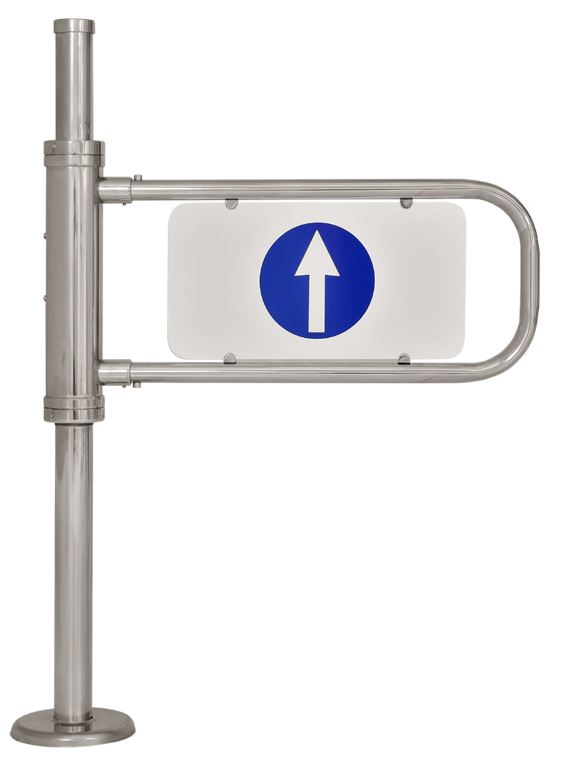

КАЛИТКИ

МЕХАНИЧЕСКИЕ С ГИДРОДОВОДЧИКОМ

«РОСТОВ-ДОН К2»

ПАСПОРТ.

РУКОВОДСТВО ПО ЭКСПЛУАТАЦИИ

POCC RU.AИ14.Н01260
ТУ 5284-002-83349852-2007

Уважаемый покупатель!

Просим Вас внимательно изучить настоящее руководство.

1 НАЗНАЧЕНИЕ

Механические калитки с гидродоводчиком «Ростов-Дон» предназначены для управления потоками людей в помещениях и проходных.
Выпускаемые модели калиток представлены в табл.1:

Таблица 1

Модель | Наименование
«Ростов-Дон К22» | Калитка двухсторонняя
«Ростов-Дон К21Мпр» | Калитка односторонняя правая
«Ростов-Дон К21Млв» | Калитка односторонняя левая

-односторонние - «Ростов-Дон К21Мпр, и К21Млв» - обеспечивают пропуск в одном направлении: по часовой стрелке при виде сверху - калитки «Ростов-Дон К21Мпр»; против часовой стрелки при виде сверху - калитки «Ростов-Дон К21Млв».
-двухсторонние - «Ростов-Дон К22» - обеспечивают пропуск в любом из двух направлений ("вход" и "выход").
По условиям применения калитки соответствуют группе УХЛ 4.2 по ГОСТ 15150-69. Калитки предназначены для эксплуатации внутри помещения при температуре от +1°С до +50°С.

2
2 ТЕХНИЧЕСКИЕ ДАННЫЕ

Масса калитки, кг:  Габаритные размеры, мм  К21Мпр, К21Млв  К22  Ширина перекрытия прохода, мм | 23  815х190х1090  815х190х1090  815
Допустимые статические усилия на середине преграждающей дуги, не более, кгс | 60
Срок эксплуатации, лет | 8

3 КОМПЛЕКТ ПОСТАВКИ

Стойка калитки  Дуга с декоративной вставкой  Паспорт. Руководство по эксплуатации | 1 шт.  1 шт.  1 шт.

4 УСТРОЙСТВО И ПРИНЦИП РАБОТЫ

Калитка состоит (см. Приложение 1) из стойки 1, на которой смонтирован поворотный механизм 2. С поворотным механизмом соединена дуга 3, которая служит для перекрытия прохода. В нижней части стойки 1 расположен кожух 4, под которым находится фланец для крепления калитки к полу. Вверху стойка закрыта крышкой 5.
Дуга 3 вращается вместе с поворотным механизмом 2 вокруг вертикальной оси стойки 1 и под действием пружины устанавливается в положение перекрытия прохода. Гидродоводчик обеспечивает плавное движение дуги.
В качестве дополнительной опции для фиксирования дуги калитки в закрытом или открытом положении устанавливается замок-стопор поз.6 (под английский ключ или открываемый рукой) на поворотном механизме со стороны дуги.

3
5 ТРЕБОВАНИЯ БЕЗОПАСНОСТИ

Изготовитель не несет ответственности за ущерб, нанесенный в результате неправильной установки калитки, и отклоняет любые претензии, если установка выполнена не в соответствии с указаниями настоящей Инструкции.

6 ПОДГОТОВКА К РАБОТЕ И ПОРЯДОК УСТАНОВКИ

6.1 Распакуйте калитку, проверьте ее комплектность.
6.2 Сделайте разметку в полу под крепежные (анкерные) болты по отверстиям во фланце (см. Приложение 2), установив калитку на ее рабочее место. Подготовьте и закрепите крепежные (анкерные) болты.
6.3 Установите стойку калитки, с помощью отвеса убедитесь в вертикальности положении стойки. Отклонение калитки от вертикали должно быть не более 5мм.
6.4 Установите на место дугу 3. Для этого наденьте дугу на специальные пальцы, закройте место соединения декоративными втулками 7, зафиксируйте дугу винтами М8 шестигранным ключом №6 и декоративные втулки установочными винтами. Для регулировки скорости возврата дуги в калитках К21Мпр, К21Млв нужно ослабить винт 8 и повернуть крышку в нужном направлении (см. раздел 7 табл.2), а в калитке К22 нужно снять крышку 5 и отрегулировать натяжение пружины ((см. раздел 7 табл.2).
6.5 После завершения монтажа калитка готова к работе.

4
7 ПЕРЕЧЕНЬ ВОЗМОЖНЫХ НЕИСПРАВНОСТЕЙ И
СПОСОБЫ ИХ УСТРАНЕНИЯ
7.1 Перечень возможных неисправностей и регулировок, которые производятся Потребителем, приведен в табл. 2.

Таблица 2
Признаки неисправ-ности | Неисправность | Способ устранения
Дуга калитки слишком медленно или не до конца возвращается в исходное положение | 1. Слабое натяжение возвратной пружины  2. Непра-вильно установлена калитка | Натянуть возвратную пружину. Для этого в калитке К22: снять верхнюю крышку 5. Винт М12 держать ключом на 8мм, (винт на конце имеет квадрат 8мм х 8мм). Вращением гайки по часовой стрелке ключом на 17мм. добиться оптимальной скорости возвращения дуги в исходное состояние. Поставить верхнюю крышку на место. В калитках К21Мпр и К21Млв для усиления натяжения пружины нужно ослабить винт 8 на крышке 5, повернуть крышку против часовой стрелки в калитке К21Мпр или по часовой стрелки в калитке К21Млв примерно на 18º (шаг расположения отверстий под винт 8) и затянуть винт 8.  См. п. 6.3 раздела 6.
Дуга калитки слишком быстро возвращается в исходное положение с ударом в конце хода | Слишком сильное натяжение возвратной пружины  2. Непра-вильно установлена калитка | Ослабить возвратную пружину. Для этого в калитке К22 снять верхнюю крышку 5. Винт М12 держать ключом на 8мм, (винт на конце имеет квадрат 8мм х 8мм). Вращением гайки против часовой стрелки ключом на 17мм добиться оптимальной скорости возвращения дуги в исходное состояние. Поставить верхнюю крышку на место. В калитках К21Мпр и К21Млв для ослабления натяжения пружины нужно ослабить винт 8 на крышке 5, повернуть крышку по часовой стрелки в калитке К21Мпр или против часовой стрелки в калитке К21Млв примерно на 18º (шаг расположения отверстий под винт 8) и затянуть винт 8.  См. п. 6.3 раздела 6.
7.2 Не описанные в таблице 2 неисправности устраняются силами Изготовителя в период гарантийного обслуживания.
5

Внимание! Изготовитель оставляет за собой право вносить в конструкцию калитки усовершенствования без отражения их в паспорте.

8 СВИДЕТЕЛЬСТВО О ПРИЕМКЕ

Калитка механическая «Ростов-Дон К2 _» зав.№_________________________ соответствует техническим требованиям и требованиям безопасности, предъявляемым к группе УХЛ 4.2 по ГОСТ 15150-69, и признана годной к эксплуатации.

Дата выпуска «_____» ___________________201 г.

Подпись _____________________

9 ГАРАНТИЙНЫЕ ОБЯЗАТЕЛЬСТВА

9.1 Изготовитель предоставляет гарантию на калитку в течение 12 месяцев со дня продажи. В течение этого срока Изготовитель бесплатно устраняет дефекты или заменяет неисправные узлы. В гарантийные обязательства не входит бесплатная доставка неисправного изделия в сервисную службу или выезд технического персонала для ремонта. Если ремонт изделия невозможно произвести на месте установки и необходим демонтаж узлов или замена на временные, то назначается срок ремонта.
9.2 Гарантия Изготовителя не распространяется на узлы, вышедшие из строя по вине Заказчика, вследствие нарушения правил эксплуатации.

Дата продажи «_____» ___________________201 г.

Подпись _____________________

6

10 ПРИЛОЖЕНИЕ

Приложение 1
8
Габаритные размеры калиток «Ростов-Дон К22»,
«Ростов-Дон К21Мпр» и «Ростов-Дон К21Млв»

Приложение 2
Установочные размеры калиток «Ростов-Дон К22»,
«Ростов-Дон К21Мпр» и «Ростов-Дон К21Млв»

7
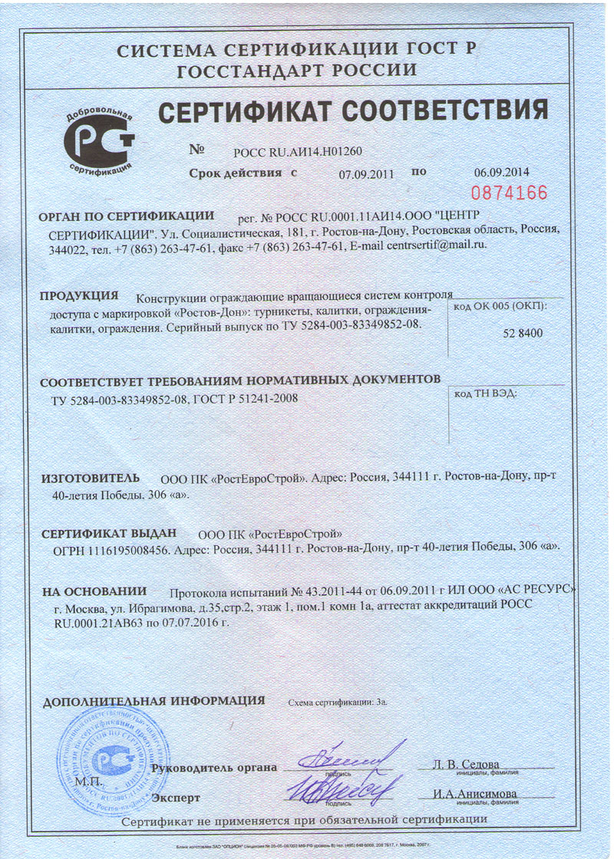

8
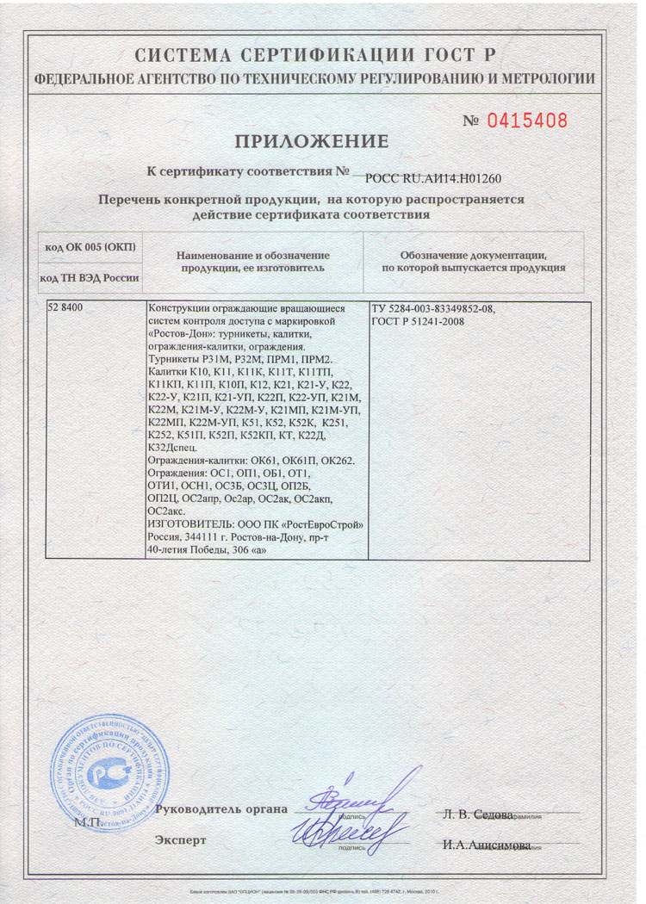

9
СОДЕРЖАНИЕ

 | Стр.
1 НАЗНАЧЕНИЕ | 2
2 ТЕХНИЧЕСКИЕ ДАННЫЕ | 3
3 КОМПЛЕКТ ПОСТАВКИ | 3
4 УСТРОЙСТВО И ПРИНЦИП РАБОТЫ | 3
5 ТРЕБОВАНИЯ БЕЗОПАСНОСТИ | 4
6 ПОДГОТОВКА К РАБОТЕ И ПОРЯДОК УСТАНОВКИ | 4
7 ПЕРЕЧЕНЬ ВОЗМОЖНЫХ НЕИСПРАВНОСТЕЙ И  СПОСОБЫ ИХ УСТРАНЕНИЯ | 5
8 СВИДЕТЕЛЬСТВО О ПРИЕМКЕ | 6
9 ГАРАНТИЙНЫЕ ОБЯЗАТЕЛЬСТВА | 6
10 ПРИЛОЖЕНИЯ  Приложение 1 Габаритные размеры калиток  Приложение 2 Установочные размеры калиток | 7  7
Сертификат соответствия | 8-9

10

11

Производитель: ООО ПК «РостЕвроСтрой»

Адрес: 344111, г. Ростов-на-Дону, пр. 40-летия

Победы, д. 306а

Тел.: 8(863) 269-99-34, 269-99-35, 269-99-36,

269-99-37, 269-99-38, 269-99-39, 269-95-61

E-mail: 2699935@rostovturniket.ru, dostup@aaanet.ru,

2699935@mail.ru

Сайт: www.rostovturniket.ru,

www.ростовтурникет.рф

Сервисные центры:

ООО «Системы Контроля»

Адрес: г. Москва, Зеленоград, Панфиловский

проспект, д. 10, оф. 531

Тел.: 8(495)229-69-11, 8(495)229-69-12

E-mail: info@securityrussia.com

Сайт: www.securityrussia.com

ООО «СКД-Сервис»

Адрес: 193091, г. Санкт-Петербург, Октябрьская набережная, д.6, лит.А, 3 этаж, офис 320 (БЦ "Трио")

Тел.:/факс: +7(812)608-02-03

Тел. +7(812)946-79-88, +7(812)958-28-22, моб. 8-921-988-8-988

E-mail: skd-service@mail.ru

Сайт: www.skd-service.ru

